UPUTE ZA SASTAVLJANJE MALE PEČENJARE
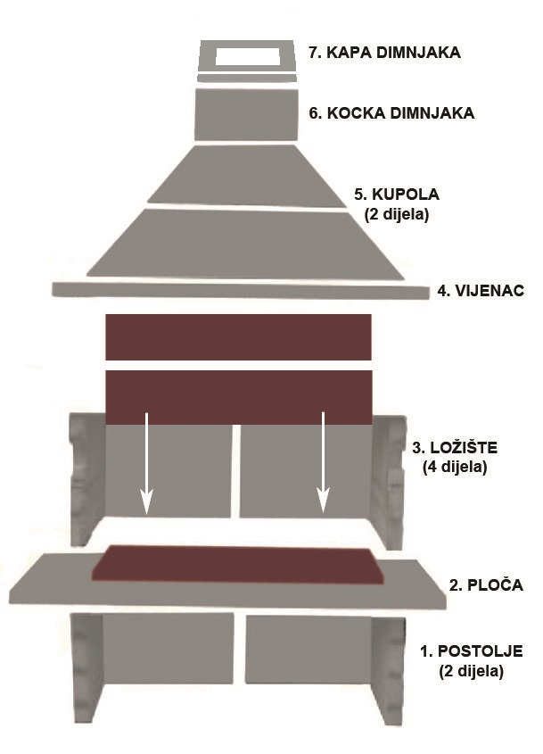
Artikl: 95; 95F; 95D

Za montažu pečenjare potrebne su min. 4 osobe, libela i
građevinsko ljepilo otporno na visoke temperature kojim se lijepe elementi.

- Na pripremljen temelj postavljaju se L-dijelovi postolja (1). Prije postavljanja ploče (2) libelom se provjeri nagib postolja, po potrebi se poravna.
- Na pripremljeno postolje stavlja se ploča (2) koja se poravna sa stražnjom stranicom postolja i provjeri libelom.
- A.) Kada je ploča spremna na nju se postavljaju L-elementi ložišta (3) na način da su utori za držač rešetke postavljeni dolje. Poravnajte ih sa stražnjom stranicom postolja i ploče. Pazite da ložište bude simetrično sa postoljem.
SAVJET VIŠE: Ukoliko ste uz pečenjaru kupili i originalni
držač rešetke, prije lijepljenja dijelova ložišta umetnite ju u
predviđene utore te podesite stranice na širinu držača.
B.) Dvije pravokutne crvene ploče umetnite iznutra uz
stražnju stranu ložišta prije postavljanja vijenca (4).
Crvene kvadratne ploče za loženje samo umetnite u ložište na radnu ploču (2). Radi lakšeg održavanja sve crvene ploče se ne trebaju zalijepiti.
- Nakon što je ložište spremno na njega se postavlja (4) vijenac (ploča sa rupom) i poravna se sa stražnjom stranicom ložišta.
- Na vijenac se postavlja kupola (5) i to prvo veći dio, a potom manji.
- Nakon što je kupola spremna postavite kocku (6) i kapu dimnjaka (7).
Pečenjaru preporučujemo dodatno zaštititi bojanjem bojom za beton, nanošenjem vanjskih žbuka, oblaganjem kamenom i sl. (samo za osnovni model 95)

Nakon postave pečenjare treba proći minimalno 72 sata prije prve uporabe.

OPIS I NAMJENA PROIZVODA:
Vrtne pečenjare su izrađene od armiranog betona, namijenjene za vanjsku upotrebu. Koriste se za brzu i jednostavnu pripremu roštilja i raznih pečenja na otvorenom u kontroliranim uvjetima loženja vatre. Osnovni materijal je armirani beton C25/30. Preporučuje se vanjska zaštita betona odgovarajućim impregnacijama i bojama za beton. Unutrašnjost ložišta je potrebno obložiti šamotnim pločicama debljine 2 – 3 cm koje nisu u osnovnom obimu isporuke. Samostojeće su i trebaju biti udaljene od svih zapaljivih površina (zidova, namještaja i sl) sukladno važećim tehničkim propisima. Odvodnja dima predviđena je putem kupole i pripadajućeg dimnjaka. U slučaju nepovoljnijih uvjeta okoliša vezano na odvodnju dima (izloženost vjetru, blizina drugih objekata, krovova i sl.) možda će biti potrebni dodatni elementi za uspješniju odvodnju dima u obliku dodatnih kocki dimnjaka, deflektora-limova u ložištu ili ventilator na vrhu dimnjaka. Navedeni elementi nisu u obimu isporuke te ih kupac može ugraditi nakon konzultacija s ovlaštenim dimnjačarem ili građevinskim stručnjakom u vlastitoj režiji. Pečenjare nisu predviđene za ugradnju u unutarnje i natkrivene prostore. U slučaju montaže pečenjare pokraj sjenice, nadstrešnice ili drugog samostojećeg objekta potrebno je konzultirati građevinskog stručnjaka vezano na potrebne tehničke propise i uvjete za montažu dimnjaka te minimalne udaljenosti pečenjare od zidova objekata. Napominjemo da uspješno odvlaćenje dima ovisi u više uvjeta; površina otvora ložišta, sama mikrolokacija – otvorenost vjetru, blizina i visina okolnih objekata, odgovarajuća visina dimnjaka, tip krova i nagib kojeg nadvisuje dimnjak. Sve navedeno je potrebno sagledati za svaku lokaciju postavljanja pečenjare i spada u odgovornost kupca. Proizvođač ne može biti odgovoran za eventualne nedostatke proizašle lošom ugradnjom, nepoštivanjem tehničkih propisa ugradnje dimnjaka, odabirom loše pozicije ugradnje i sl.

UPUTE ZA LOŽENJE:
Pečenjare su predviđene za loženje na drveni ugljen i brikete. Kombinacija drva i ugljena je dozvoljena pod uvjetom da se ložište postepeno zagrijava. Plamen nipošto ne smije biti u kupoli. Nemojte ložiti poslije kiše niti za vrijeme niskih temperatura. Preporučujemo oblaganje ložišta šamotnim pločicama. Ukoliko se ne pridržavate navedenih pravila loženja moguće je stvaranje sitnih pukotina koja ne narušavaju funkcionalnost pečenjare te se ne prihvaćaju kao reklamacija. Pukotine nastaju uslijed naglih promjena topline u ložištu.

Pečenjara je predviđena samo za pripremu hrane, a ne kao ognjište za grijanje. Pečenjara se ne smije koristiti za spaljivanje otpada ili materijala bilo koje vrste. Pečenjara nije za unutarnju upotrebu. Nemojte pomicati pečenjaru prilikom uporabe.
Prilikom uporabe pečenjaru nemojte ostavljati bez nadzora. Roštilj uvijek koristite vrlo oprezno.

U slučaju ne pridržavanja uputa navedenih u ovom dokumentu, otklanja se svaka odgovornost i ne priznaje se nikakav oblik jamstva. U slučaju prihvaćanja reklamacije, zamjenjuju se samo pojedini dijelovi s nedostatkom, a ne cijeli roštilj.

ŽELIMO VAM UGODNO ROŠTILJANJE I DOBAR TEK!

PROIZVOĐAČ: Fučkan d.o.o.

